Clase : Nombre : Apellido :

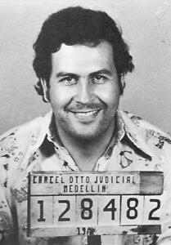
CE / EE: La relación bipolar de Colombia con Pablo Escobar

Lee atentamente el texto y sigue las instrucciones
- Relève dans le tableau ci-dessous le vocabulaire qui a pu te poser problème lors de la lecture du document ainsi que celui dont tu as eu besoin pour ton expression écrite :
Vocabulario en español | Traduction en français
…
…

- Rellena el recuadro con tus propias palabras para explicar la relación bipolar de Colombia con la imagen de Pablo Escobar :
“muchos lo consideran un monstruo” | “otros aún lo veneran como a un santo” | Tipo de explicación (social, política, económica…)
…
…

